项目结题验收单
专家验收表（主持人所在单位组织3-5名专家对项目进行验收、自评。）
项目名称 | 纸电同步趋势下高校图书馆采购策略研究
主持人 | 支雅君 |  | 职务/职称 |  | 馆员
所在单位 | （加盖单位公章）内蒙古农业的大学图书馆
专  家  意  见 | （如需要可增加页数）
专家签字
职务/职称
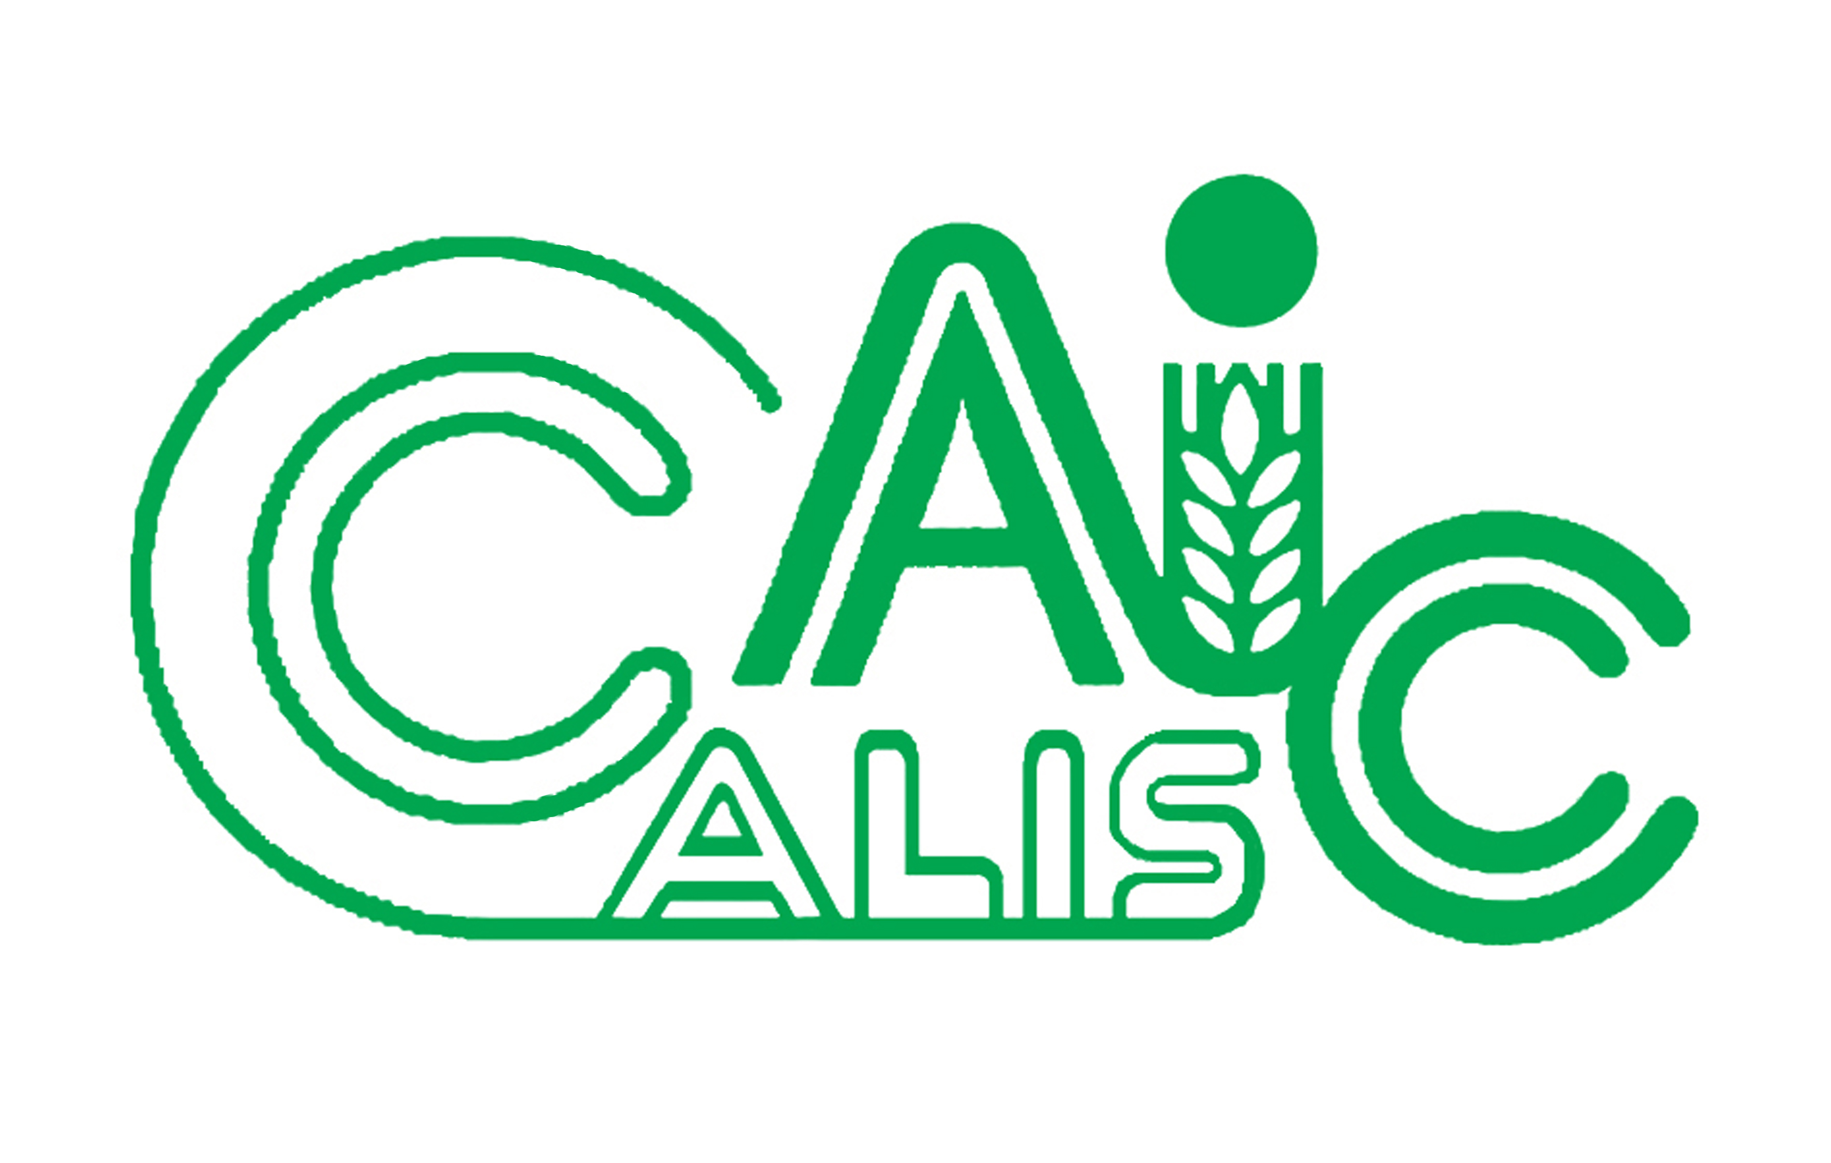
项目编号：2020026
注：项目编号请查看立项通知，也可缺省

CALIS全国农学文献信息中心研究项目
结题报告

项目名称：  项目关键词： | 纸电同步趋势下高校图书馆采购策略研究  纸电同步、高校图书馆、采购策略
项目单位（盖章）：  通信地址: (详细地址含邮编) | 内蒙古农业大学图书馆  内蒙古呼和浩特市赛罕区兴安南路内蒙古农业大学图书馆 邮政编码：010018
项目主持人： | 支雅君
联系电话： | 13347110367
电子邮件： | hushizyj@126.com
提交日期： | 2021年6月1日

(结题报告含有以下5部分内容，其他内容根据项目情况可增加,字数不少于4000字)
题目: 纸电同步趋势下高校图书馆采购策略研究
关键词: 纸电同步、高校图书馆、采购策略
一、研究背景、目的及意义
研究目的：高校图书馆是高校地位与实力的象征，是学校文献信息资源中心，也是校园文化中心。世界上任何大学的生存与发展最关键的资源就是师资、实验设备、图书馆，它们是高校建设的三大支柱。因此，在大学的发展过程中，图书馆都发挥着重要的作用，一流大学必定会有一流的图书馆作为其精神支柱，一流的图书馆也必须有一流的文献信息资源建设。图书馆文献信息资源建设的优劣直接影响学校“双一流”的学科建设质量。所以在图书馆的文献资源建设中文献资源的采访策略起着重要作用。本项目通过对纸电同步趋势下高校图书馆采购策略研究，为图书馆今后采购文献资源（主要是图书）提供数据支撑，使有限的购书经费分配更加科学合理，为学校“双一流”建设、教学和科研工作提供有利的文献信息资源支撑，从而提高采访效率，提高文献资源利用率，提高读者的满意度，使得图书馆在高校“双一流”战略背景下起到不可替代的重要作用。
研究背景和意义：2015年10月，国务院发布《统筹推进世界一流大学和一流学科建设总体方案》（国发[2015]64号）。2016年5月，内蒙古自治区人民政府结合我区实际制定了《内蒙古自治区统筹推进国内和世界一流大学一流学科建设的总体方案》，明确11个左右学科争取达到世界一流学科水平。2017年10月习近平总书记在党的十九大报告中指出:“加快一流大学和一流学科建设，实现高等教育内涵式发展”。2019年12月31日《教育部办公厅关于公布2019年度国家级和省级一流本科专业建设点名单的通知》（教高厅函〔2019〕46号）获悉，我校动物科学、动物医学、农学、林学、草业科学、水土保持与荒漠化防治、农业机械化及自动化、水文与水资源工程、农林经济管理、食品科学与工程等10个专业获批国家级一流本科专业建设点；农业水利工程、木材科学与工程等2个专业获批自治区级一流专业建设点。随着国家“双一流”战略的全面开展，文献资源建设作为图书馆的重要工作组成部分直接影响学校下一步的发展。在此背景下，高校图书馆需主动融入“双一流”发展战略，以“双一流”建设任务为依据，以文献资源建设为重心，制定科学高效的文献资源采购策略。目前纸本图书成本越来越高，而随着网络的普及、物联网的迅速发展和图书馆逐渐向智慧图书馆的转变，今后势必推动出版社图书纸电同步发售的速度，也会对全民阅读起到促进作用。所以图书馆的文献资源采访策略很重要，如何分配读者决策采购和采访人员采购来确保文献资源的采访质量和经费的科学合理分配，从而保证文献资源建设的专业性、科学性、完整性和多样性。
二、研究内容及方法（思路、方法、具体内容）
1.以内蒙古农业大学图书馆部分数据为基础，针对中文图书纸质版和电子版的多方比较，进行数据分析。
2.通过图书馆微信公众号进行“内蒙古农业大学图书馆纸电资源情况”问卷调查一份。通过读者提交的问卷分析，对读者的纸电资源需求有了一定的了解。（https://mp.weixin.qq.com/s/ix9iwDMP0pMgSyQMhR_ZiQ）
三、结论与建议
1.随着网络化和数字化的发展, “纸电同步”不仅是数字化时代发展大趋势，而且也成为高校图书馆文献资源建设的一大趋势。能够最大程度实现高校图书馆的纸质文献和电子资源的融合以及共享，为学校教学和科研以及广大读者需求提供良好的资源保障。
2. 纸电同步”对高校图书馆文献资源建设与服务有着积极深远的影响。“纸电同步”的发展以及与PDA采访模式的有效结合，能够促进高校图书馆馆藏纸电文献资源的融合程度、互补共存，使馆藏结构更加完善和优化，文献分布科学合理，能有效使用文献采购经费，提高文献资源的利用率（促进阅读）和读者满意度。
3.“纸电同步”趋势下高校图书的文献资源的建设和发展依然存在一些亟待解决的问题，需要不断地探索和解决。
（1）建立统一的“纸电同步”采购平台，而且该平台功能相当强大并齐全。能够实现查看纸电图书信息、读者荐购、对馆藏资源的查重、选书采购(单独纸质书、单独电子书、纸电捆绑)、统计管理等等多种功能，以便于图书馆图书采访人员和读者们随时可以进行检索、准确引导合理采购、避免资源重复建设及采购经费的浪费。“纸电同步”图书采访必须通过馆配商的采购平台才能实现，但不同的馆配商采用不同的采购平台, 为采访工作带来很大的不便。
（2）丰富高校图书馆“纸电同步”文献种类，需要解决“纸电同步”图书出版效率较低问题。目前我国纸质图书出版后，电子图书很难达到与其同步出版，电子书的时效性不是特别强。国内大部分出版社还是选择先出版销售纸质书，等销售档期过去了再向市场投放电子书。解决该问题需要做到以下几点：①纸电同步需要出版社树立全版权出版理念，制定纸电同步出版战略。作者与出版社签约时，尽可能同时签下纸质和数字版权，并多种方式将电子书、数据库和App等及时呈献给读者，确保电子书的时效性。②馆配商是连接图书市场的桥梁，是推动纸电同步的主力。馆配商打破原来的纸电分离，通过建立统一的图书纸电采访平台，将“纸”和“电”同步。③解放思想，转变认识。认为纸质书才是图书市场的主要角色，电子书只是陪衬，或者认为“纸电同步”后, 电子书销售会严重影响纸质书的销售等观念需要改变。改变对纸电同步的认识，纸电同步后电子书销售不会影响到纸质书的销售，反之还会促进其销售，优秀的书籍可以取得纸质和电子发行的双赢局面。④纸电同步还需要出版社、馆配商、图书馆三方协同一致,才能达到合作共赢的目的。馆配商建立统一采访平台；出版社在此平台上销售纸电资源，并纸电资源定价建立平衡点；图书馆在此平台上采访（采购）纸电资源，并所有纸电资源均有正式版权，电子资源的文件格式统一、规范,阅读体验良好等。只有三方达到协商、合作、平衡利益，才能快速推进纸电同步趋势。
随着高校图书馆“纸电同步”的大力开展，各馆“纸电同步”资源将会越来越多。总之，数字时代实现“纸电同步”是新时期图书市场的战略转型之路，也是图书馆资源结构重组变革的主要途径，更是引领图书出版业创新发展的必然趋势。
（3）让读者积极参与图书馆的采购，有效采取读者决策采购模式(Patron Driven Acquisitions, PDA)。将图书馆PDA采访模式和馆员采访模式有效结合，让读者积极参与到采购环节中来。“纸电同步”趋势下让读者参与到高校图书馆的采购工作，能很好弥补馆员决策采购的不足和提高文献资源的利用率。PDA采购模式还可以不受时间、地点、人数的限制, 实现随时随地更大范围地进行读者参与采访活动。PDA采购模式是根据读者需求量身定制图书馆资源的运行模式，这种模式体现了以读者需求为导向的服务理念，不仅使文献资源采购工作更具针对性和时效性，更好地满足读者需求，而且还能够更好地激发读者的阅读需求和满意度，有效地提高了图书馆馆藏资源的利用率。
（4）规范“纸电同步”的编目工作。目前国内对电子资源编目没有统一的编目标准，各馆编目数据多样化，MARC书目数据中信息有多有少，做法也各不相同。为保证“纸电同步”资源能够顺利地融入图书馆管理系统, 必须加快编目标准化工作进程。图书馆书目数据的全面性和准确性有助于读者准确检索和查找到所需文献资源，以及提升图书馆对文献资源的有效管理和服务。事实上，“纸电同步”文献资源的利用率与书目数据的编目情况有着密切关系。规范“纸电同步”的编目工作，要充分发挥国家图书馆、CALIS等图书馆领域权威部门机构的领导作用，以主体参与身份建立规范统一的“纸电同步”图书编目标准，共同推动“纸电同步”文献资源建设的大力发展。
四、项目成果（发表的文章、开发的软件、取得的实践效果等）
1. 通过采访模式等的转变给读者带来更精、更准、更快的服务。
2.撰写了一篇以“纸电同步趋势下高校图书馆文献资源建设的思考”为题目的论文，已在《图书学报》投稿。
3.取得的实践效果
（1）采访工作：采访模式的转变对 “纸电同步”的发展起到了促进作用。①2020年在突如其来的新冠疫情期间，我馆克服种种困难，在内蒙古自治区率先开展了“图书汇采平台——你选书，我买单”线上读者荐购图书服务。此项服务完全是PDA采购模式，并把原来的采购加工编目后再借阅的模式改变为读者先直接采购阅读，再还回图书馆进行加工编目。从而提高了图书采购的针对性和利用的时效性，也及时满足了读者的实际需要，真正体现了我馆精、准、快的服务宗旨。②2020年起，招标采购纸质图书也采取了“云馆配”线上采书模式，完全打破了原来的采购模式。“云馆配”线上采购也是馆配商、出版社以及图书馆协同合作的开创性举措，对“纸电同步”的快速发展奠定了很好的基础，具有划时代的意义。我馆“云馆配”线上采购主要由读者决策来选择，馆员根据读者选购的图书清单进行筛选查重以及补齐套书、丛书等，从而有效提升了采购的针对性、实效性。
（2）编目工作：对“纸电同步”图书编目工作有了新的思考。“纸电同步”图书能否得到很好的利用，与其图书MARC数据的编制情况有着密切关系。在现有的基础和条件下，如何完善“纸电同步”图书MARC数据，更加全面地显示纸电资源信息，以便检索和查找更快捷方便，从而提高其利用率。在编制“纸电同步”图书MARC数据时，须将“纸电同步”图书的所有信息详细地展示出来，才能方便读者在OPAC系统中准确、快捷地检索到该类图书。在编制时，首先将“纸电同步”图书的书目数据做一条MARC记录，其次增加相应字段或子字段来补充数字版的内容，同时增加检索点。
五、参考文献
[1]段双喜.图书“纸电同步发行”趋势下的采购策略研究——基于华东师范大学图书馆利用数据的分析[J].图书馆杂志,2017,36(11):56-61. DOI:10.13663/j.cnki.lj.2017.11.006
[2]刘惠敏.纸电同步趋势下我国高校图书馆开展读者决策采购(PDA)的策略分析[J].图书馆建设,2018(6): 18-22,38.
[3]张书玉.“纸电同步”视域下的高校图书馆文献资源建设探析[J].图书馆学刊,2019,41(04):70-73.DOI:10.14037/j.cnki.tsgxk.2019.04.015
[4]王江,屈红军,于瑛.数字时代背景下图书出版“纸电同步”的思考[J].图书情报导刊,2018,3(11):11-14.
[5]王佳.基于二维码技术实现高校图书馆纸电资源相融合的管理与服务模式研究[J].兰台内外,2020,(23):58-60.
[6]李晋.基于纸电同步的高校图书馆资源建设与服务研究[J].图书馆界,2019,(06):91-94.DOI:10.14072/j.cnki.tsgj.2019.06.020
[7]林丽娟.“纸电同步”趋势下高校图书馆文献资源建设的困惑与思考[J].图书馆工作与研究,2019,(01):84-87.DOI:10.16384/j.cnki.lwas.2019.01.014
[8]薛惠娜.纸电融合出版背景下高校图书馆选书问题研究[D].福建师范大学,2018.
[9]张晓璐.高职院校图书馆开展读者决策采购（ＰＤＡ ）的策略分析[J]. 内蒙古科技与经济,2019(13): 1145-146,149.
[10]陈虹羽.纸电同步趋势下公共图书馆文献资源建设的困惑与对策[J].科技创新导报,2020,17(19):234-235+238. DOI:10.16660/j.cnki.1674-098x.2002-9755-9119
[11]部先红.“纸电同步”趋势下高校图书馆文献资源建设的常见问题及处理[J].兰台内外,2018,(12):37-38.
[12]王雅玲.纸电同步下的图书采访模式变革[J].吉林省教育学院学报,2018,34(06):174-176.DOI:10.16083/j.cnki.1671-1580.2018.06.052
[13]李雪萍,许邦莲,王嵩.“纸电同步”环境下高校图书馆文献资源建设探索[J].东华理工大学学报(社会科学版),2020,39(03):298-300.

